Projet EasySave
Livrable 02

Groupe 02 :
- MESSADI Mahmoud
- RECHAM Wissam
- LOUZAZNA Rayane
- BOUYACOUB Rayan

Table des matières
Introduction 3
Rappel du contexte et objectifs 4
Contexte 4
Objectifs 4
Version EasySave 1.1 6
Version EasySave 2.0 6
Diagramme UML 9
Organisation et structure statique du système 9
Interactions des Objets au Fil du Temps 12
Architecture logicielle et organisation des composants du système 16
Conclusion 20

Tables des figures
Figure 1 - Diagramme de classe 9
Figure 2 - Diagramme de séquence 13
Figure 3 - Diagramme de composants 16

Introduction
Suite au déploiement de la version EasySave 1.0 auprès de plusieurs clients, des retours d’expérience ont été collectés afin d’évaluer les performances du logiciel et d’identifier les axes d’amélioration. Ces retours ont permis de mettre en évidence certaines limites de la version initiale, notamment en termes d’ergonomie, de flexibilité et de fonctionnalités avancées.
Dans ce contexte, la direction de ProSoft a décidé de faire évoluer le logiciel en proposant deux nouvelles versions complémentaires : EasySave 1.1 et EasySave 2.0. Ces évolutions visent à améliorer l’expérience utilisateur, à répondre à des besoins spécifiques exprimés par les clients, et à préparer le logiciel à une utilisation plus large et plus professionnelle.
La version 1.1 constitue une évolution mineure mais urgente de la version 1.0. Elle répond à une demande spécifique d’un client majeur souhaitant pouvoir choisir le format du fichier de log (JSON ou XML), sans avoir à migrer vers une nouvelle interface graphique. Cette version garantit ainsi une compatibilité ascendante tout en introduisant une première amélioration fonctionnelle importante.
La version 2.0, quant à elle, représente une évolution majeure du logiciel. Elle introduit plusieurs changements structurants, notamment le passage d’une application console à une interface graphique (WPF ou équivalent), la gestion d’un nombre illimité de travaux de sauvegarde, ainsi que l’intégration de nouvelles fonctionnalités telles que :
- Le cryptage des fichiers via un logiciel externe (CryptoSoft),
- La prise en compte du temps de cryptage dans les fichiers de log,
- La détection d’un logiciel métier pouvant bloquer l’exécution des sauvegardes.
Ces améliorations s’inscrivent dans une volonté de rendre le logiciel plus ergonomique, sécurisé et adaptable aux contraintes des environnements professionnels.
Ce livrable 2 a pour objectif de présenter les évolutions apportées aux versions 1.1 et 2.0, tant au niveau des fonctionnalités que de l’architecture du système. Il met également en évidence les choix techniques réalisés pour intégrer ces nouvelles contraintes, tout en garantissant la cohérence et la maintenabilité du logiciel.
L’ensemble de ce travail constitue une étape clé dans l’évolution du projet EasySave, en posant les bases d’un logiciel plus complet et prêt à répondre aux exigences des versions futures.

Rappel du contexte et objectifs

Contexte
Le projet EasySave, développé dans le cadre de la suite logicielle ProSoft, est une application de sauvegarde de données destinée à des environnements professionnels hétérogènes. Il s’inscrit dans un cycle de développement évolutif structuré en plusieurs versions (1.0, 1.1, 2.0 et 3.0), permettant d’intégrer progressivement de nouvelles fonctionnalités tout en garantissant la stabilité et la maintenabilité du système.
La première version (1.0) a permis de poser les bases fonctionnelles du logiciel sous forme d’une application console .NET, capable d’exécuter des travaux de sauvegarde simples avec journalisation et suivi d’état. Cette version a été distribuée à plusieurs clients, ce qui a permis de recueillir des retours d’expérience essentiels.
Le Livrable 2 correspond à l’évolution vers les versions 1.1 et 2.0, intégrant des améliorations majeures issues des besoins utilisateurs et des contraintes métier :
- Passage à une interface graphique (WPF ou équivalent) pour la version 2.0
- Gestion d’un nombre illimité de travaux de sauvegarde
- Intégration d’un système de cryptage via un logiciel externe CryptoSoft
- Amélioration du système de journalisation (log) avec support JSON/XML
- Ajout d’un mécanisme de détection de logiciel métier bloquant les sauvegardes
- Maintien de la compatibilité et de l’évolution des versions précédentes (1.0 → 1.1 → 2.0)
L’architecture globale doit également être pensée pour garantir la réutilisabilité des composants, la réduction de la duplication de code, et la facilité d’évolution des versions futures.

Objectifs
L’objectif principal de ce livrable est de faire évoluer EasySave vers une solution plus robuste, modulaire et adaptée à des environnements professionnels.
Les objectifs spécifiques sont les suivants :
Objectifs fonctionnels
- Remplacer l’interface console par une interface graphique (WPF)pour la version 2.0
- Supprimer la limitation à 5 travaux de sauvegarde (passage à un nombre illimité)
- Intégrer un mécanisme de cryptage des fichiers via l’outil externe CryptoSoft
- Permettre la sélection des extensions à crypter via les paramètres utilisateurs
- Ajouter une fonctionnalité de détection d’un logiciel métier empêchant l’exécution des sauvegardes
- Améliorer le système de journalisation avec un champ supplémentaire lié au temps de cryptage
- Permettre le choix du format des logs (JSON ou XML) dans la version 1.1 et 2.0
Objectifs techniques
- Mettre en place une architecture modulaire basée sur MVVM
- Assurer la séparation des responsabilités (UI / logique métier / services)
- Garantir la compatibilité ascendante entre les versions 1.0, 1.1 et 2.0
- Utiliser une DLL dédiée (EasyLog) pour la gestion des logs afin de favoriser la réutilisation
- Assurer une exécution fiable sur différents environnements (disques locaux, réseaux, externes)
- Garantir la maintenabilité et l’évolutivité du code pour les futures versions (notamment v3.0)
Objectifs de qualité
- Réduire la duplication de code
- Améliorer la lisibilité et la maintenabilité du projet
- Assurer une architecture scalable pour les futures évolutions
- Respecter les contraintes de production (multi-langues, performance, robustesse)

Version EasySave 1.1
La version 1.1 constitue une évolution mineure de la version 1.0. Elle n’introduit pas de refonte architecturale majeure, mais ajoute une fonctionnalité importante demandée par un client : la flexibilité du format des fichiers de logs.
Fonctionnalité principale ajoutée
Choix du format des logs
L’utilisateur peut désormais choisir le format du fichier de log journalier parmi :
- JSON (format par défaut pour compatibilité avec la version 1.0)
- XML (nouvelle demande client)
Cette configuration est :
- Définie dans les paramètres généraux du logiciel
- Stockée dans le fichier de configuration (settings.json)
- Appliquée dynamiquement lors de l’exécution
Impacts techniques
Introduction d’une abstraction via une interface de type ILogWriter
Implémentation de plusieurs formats :
- JsonLogWriter
- XmlLogWriter
Le système de logging devient extensible et découplé

Version EasySave 2.0
La version 2.0 correspond à une refonte majeure du logiciel EasySave. Elle introduit des améliorations importantes en termes d’interface utilisateur, de performance, de sécurité et de gestion des processus.
Interface graphique
Le logiciel abandonne le mode console et devient une application graphique basée sur :
WPF (Windows Presentation Foundation) ou équivalent (ex : Avalonia)
Cette évolution permet :
- Une meilleure ergonomie utilisateur
- Une navigation simplifiée
- Une gestion visuelle des travaux de sauvegarde

Nombre de travaux illimité
Contrairement à la version 1.0 limitée à 5 travaux, la version 2.0 permet :
- Un nombre illimité de travaux de sauvegarde
- Une gestion dynamique de la liste des tâches

Cryptage des fichiers (CryptoSoft)
Le logiciel intègre l’utilisation du logiciel externe CryptoSoft afin de crypter certains fichiers.
Conditions d’utilisation :
- Seules les extensions définies par l’utilisateur dans les paramètres généraux sont concernées
- Le cryptage est effectué via appel externe à CryptoSoft.exe
Données ajoutées dans les logs :
Le fichier log journalier contient désormais :
Temps de cryptage (en millisecondes)
0 : pas de cryptage
> 0 : durée du cryptage
< 0 : erreur lors du cryptage

Détection d’un logiciel métier
Le logiciel doit être capable de détecter l’exécution d’un logiciel métier défini dans les paramètres.
Comportement :
- Si le logiciel métier est détecté :
- Aucun nouveau travail de sauvegarde ne peut démarrer
- Les sauvegardes en cours se terminent correctement (fichier en cours uniquement)
Conséquences :
- Arrêt contrôlé des opérations
- Consignation de l’événement dans le fichier log

Gestion des logs et état
La version 2.0 conserve les fonctionnalités existantes :
- Logs journaliers (JSON ou XML selon configuration 1.1)
- Fichier d’état en temps réel
- Utilisation de la DLL EasyLog
Avec ajout de :
Information sur le temps de cryptage

Ligne de commande
Le mode ligne de commande est conservé :
- Compatible avec la version 1.0
- Permet l’exécution directe de travaux via arguments

Diagramme UML

Organisation et structure statique du système
Le diagramme de classes représente la structure statique du système EasySave ainsi que les relations entre ses différents composants. Il met en évidence une architecture modulaire organisée en plusieurs packages : EasyLog (DLL), Models, Services, ViewModels, ainsi que les interfaces utilisateur Console et WPF.
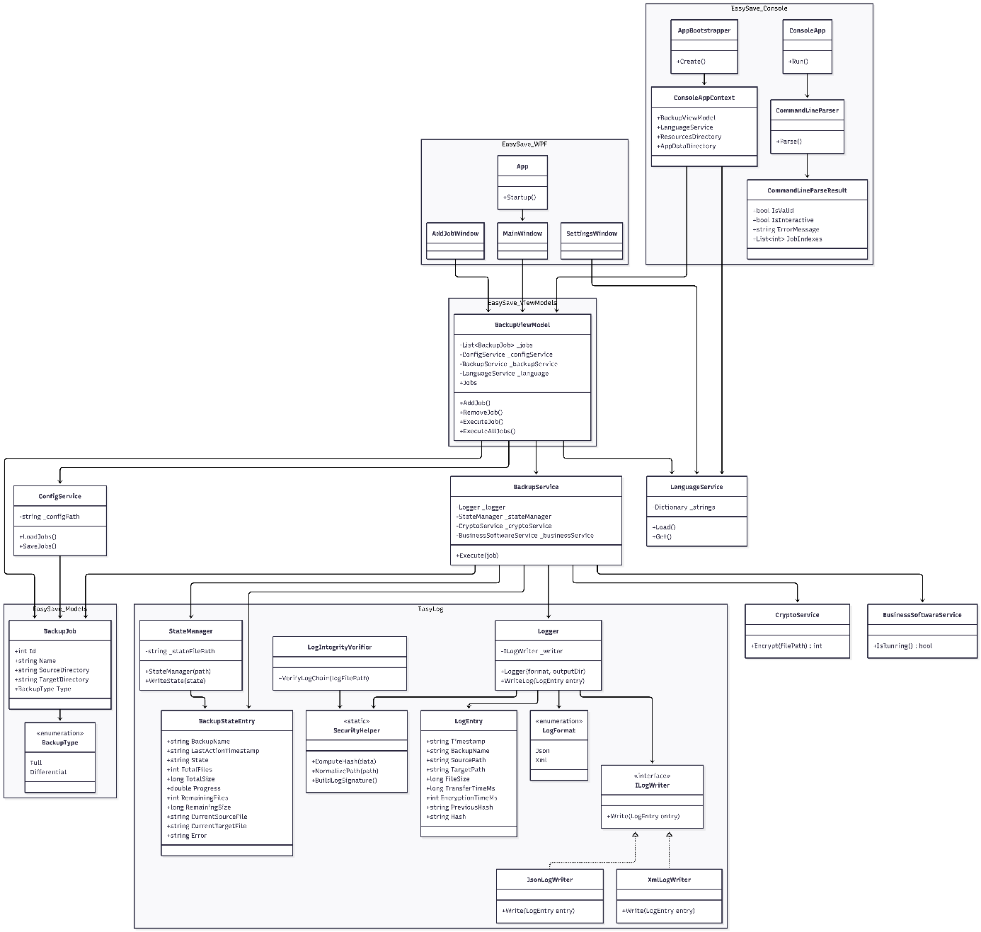
Figure 1 - Diagramme de classe
Package EasyLog (DLL)
Le package EasyLog correspond à une bibliothèque externe dédiée à la gestion des logs et de l’état des sauvegardes. Cette séparation permet une meilleure réutilisabilité et une indépendance vis-à-vis du reste de l’application.
La classe LogEntry représente une entrée de journal. Elle contient des informations telles que l’horodatage, les chemins source et destination, la taille du fichier, le temps de transfert ainsi que le temps de chiffrement (EncryptionTimeMs), permettant de tracer précisément chaque opération.
La classe BackupStateEntry permet de suivre l’état d’un travail de sauvegarde en temps réel. Elle inclut des informations comme la progression, le nombre de fichiers restants et le fichier en cours de traitement.
Le système de journalisation repose sur une abstraction via l’interface ILogWriter, qui définit la méthode d’écriture des logs. Deux implémentations sont proposées :
- JsonLogWriter
- XmlLogWriter
Ce mécanisme permet de choisir dynamiquement le format des logs grâce à l’énumération LogFormat (JSON ou XML).
La classe Logger utilise cette interface pour déléguer l’écriture des logs, assurant ainsi une flexibilité et une extensibilité du système.
Des classes utilitaires complètent ce module :
- SecurityHelper (statique) pour le calcul de hash et la sécurisation des logs
- LogIntegrityVerifier pour vérifier l’intégrité des journaux
- StateManager pour gérer l’écriture de l’état des sauvegardes

Package Models
Le package Models contient les structures de données principales du système.
La classe BackupJob représente un travail de sauvegarde. Elle contient les informations nécessaires à son exécution : identifiant, nom, répertoire source, répertoire cible et type de sauvegarde.
Le type de sauvegarde est défini par l’énumération BackupType, qui distingue deux modes :
- Sauvegarde complète (Full)
- Sauvegarde différentielle (Differential)

Services
Les services regroupent la logique métier du système.
ConfigService gère la lecture et l’écriture des configurations (notamment les travaux de sauvegarde).
BackupService est le composant central chargé d’exécuter les sauvegardes. Il dépend de plusieurs éléments :
Logger pour la journalisation
StateManager pour le suivi d’état
CryptoService pour le chiffrement des fichiers
BusinessSoftwareService pour détecter la présence d’un logiciel métier
LanguageService gère les chaînes de caractères pour supporter le multilingue.
CryptoService permet d’exécuter le chiffrement des fichiers via un outil externe.
BusinessSoftwareService vérifie si un processus spécifique est en cours d’exécution afin de bloquer ou interrompre la sauvegarde si nécessaire.

ViewModels
Le package ViewModels contient la classe BackupViewModel, qui joue un rôle central dans l’architecture MVVM.
Elle agit comme intermédiaire entre l’interface utilisateur et les services métier. Elle gère :
- La liste des travaux de sauvegarde
- L’ajout et la suppression de travaux
- L’exécution d’un ou plusieurs travaux
Elle dépend des services suivants :
- ConfigService
- BackupService
- LanguageService
Cette séparation permet de découpler la logique métier de l’interface utilisateur.

Interface Console (v1.0)
- Le package Console correspond à la première version de l’application en mode console.
- Program constitue le point d’entrée de l’application
- CommandLineParser permet de traiter les arguments en ligne de commande
- ConsoleApp gère l’exécution globale
- ConsoleAppContext regroupe les dépendances nécessaires
- CommandLineParseResult encapsule les résultats de parsing
- Cette partie permet une utilisation automatisée du logiciel.

Interface graphique WPF (v2.0)
- Le package WPF représente l’évolution de l’application vers une interface graphique.
- App est le point d’entrée de l’application graphique
- MainWindow constitue l’interface principale
- AddJobWindow permet d’ajouter un travail de sauvegarde
- SettingsWindow permet de configurer les paramètres (langue, format des logs, etc.)
Ces vues interagissent principalement avec le BackupViewModel, respectant ainsi le modèle MVVM.

Interactions des Objets au Fil du Temps
Ce diagramme de séquence illustre le déroulement complet d’une opération de sauvegarde dans le système EasySave, en prenant en compte les deux modes d’utilisation : le mode ligne de commande (CLI) et le mode interactif, ainsi que les fonctionnalités avancées introduites dans la version 2.0 (cryptage et détection de logiciel métier).
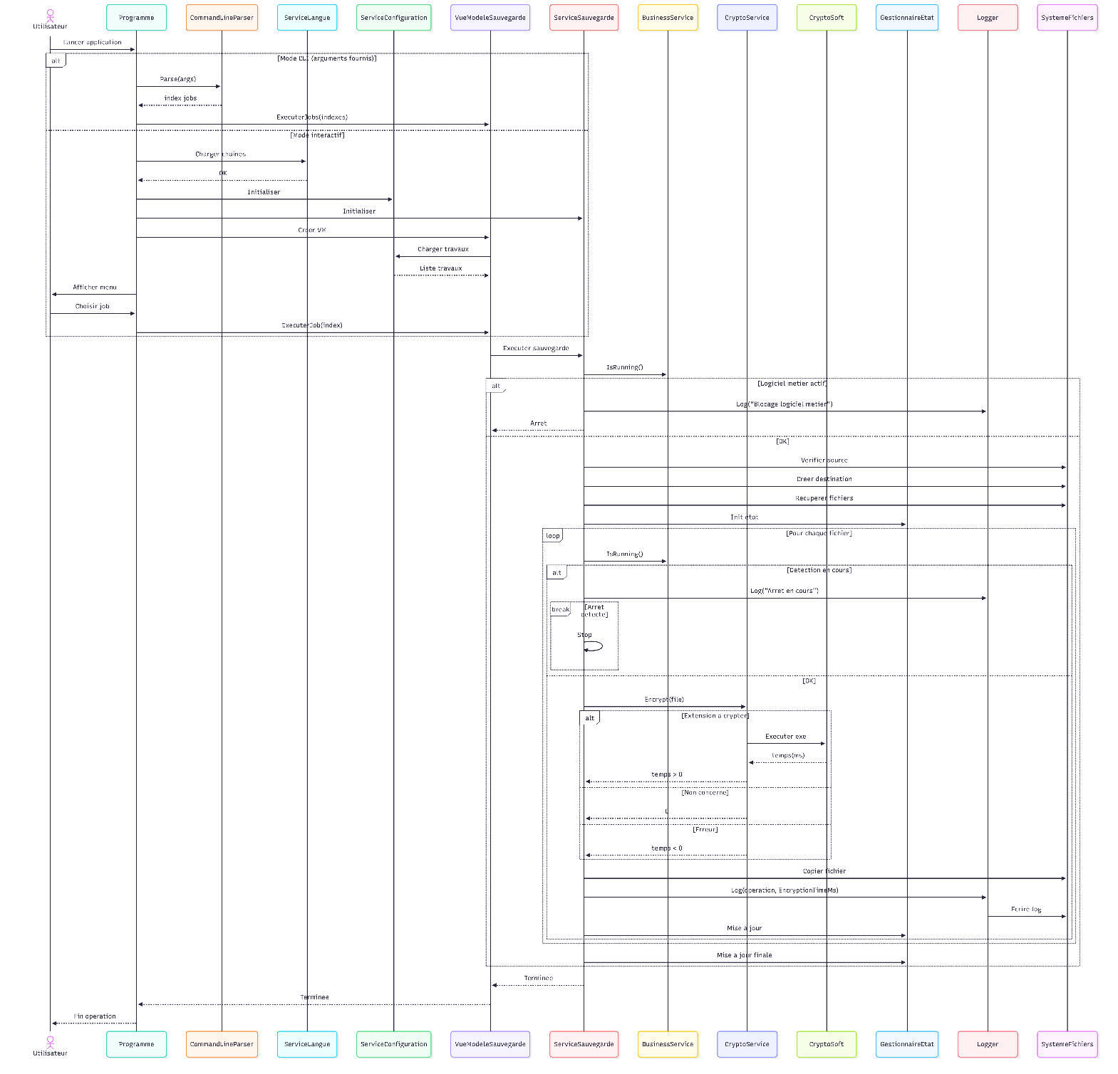
Figure 2 - Diagramme de séquence
Lancement de l’application
Le processus débute lorsque l’utilisateur lance l’application. Le système (Programme) détermine ensuite le mode de fonctionnement en fonction de la présence ou non d’arguments en ligne de commande.

Mode CLI (ligne de commande)
Si des arguments sont fournis :
Le Programme appelle le CommandLineParser pour analyser les arguments.
Le parser retourne les index des travaux de sauvegarde à exécuter.
Le Programme transmet ces index à la VueModeleSauvegarde, qui déclenche directement l’exécution des sauvegardes correspondantes.
Ce mode permet une exécution automatisée sans interaction utilisateur.

Mode interactif
Si aucun argument n’est fourni :
Le Programme initialise les services nécessaires :
ServiceLangue pour charger les chaînes localisées
ServiceConfiguration pour la gestion des travaux
ServiceSauvegarde pour l’exécution des sauvegardes
La VueModeleSauvegarde est ensuite créée.
Les travaux existants sont chargés depuis le ServiceConfiguration.
Le Programme affiche un menu à l’utilisateur, qui sélectionne un travail à exécuter.
La demande est transmise à la VueModeleSauvegarde.

Exécution de la sauvegarde
La VueModeleSauvegarde appelle le ServiceSauvegarde pour lancer l’opération.
Avant de commencer, le système vérifie si un logiciel métier est en cours d’exécution via le BusinessService :
Si un logiciel est détecté :
L’opération est bloquée
Un message est enregistré dans le Logger
Le processus s’arrête
Sinon, la sauvegarde peut démarrer.

Préparation de la sauvegarde
Le ServiceSauvegarde effectue plusieurs opérations :
Vérification de l’existence du répertoire source
Création du répertoire de destination
Récupération de la liste des fichiers à traiter
Initialisation de l’état via le GestionnaireEtat

Traitement des fichiers (boucle principale)
Pour chaque fichier à sauvegarder :
a. Vérification du logiciel métier
Le système vérifie à nouveau si un logiciel métier est en cours d’exécution
Si détecté en cours de traitement :
- Un log est enregistré
- La sauvegarde est interrompue proprement
b. Cryptage (nouveauté v2.0)
Le fichier est envoyé au CryptoService
Trois cas sont possibles :
- Fichier concerné → appel à CryptoSoft.exe, retour du temps de cryptage
- Fichier non concerné → retour 0
- Erreur → retour négatif
c. Copie du fichier
Le fichier est copié vers le répertoire de destination via le système de fichiers
d. Journalisation
- Une entrée est enregistrée dans le Logger
- Le log inclut notamment le temps de cryptage (EncryptionTimeMs)
- Le Logger écrit les données dans un fichier journal
e. Mise à jour de l’état
Le GestionnaireEtat met à jour la progression de la sauvegarde

Finalisation
Une fois tous les fichiers traités :
- L’état final est enregistré
- Le ServiceSauvegarde informe la VueModeleSauvegarde de la fin de l’opération
- La VueModeleSauvegarde informe le Programme
- Le Programme notifie l’utilisateur que la sauvegarde est terminée

Architecture logicielle et organisation des composants du système
Le diagramme de composants présenté ci-dessus décrit l’architecture globale du système EasySave v2.0. Il met en évidence les différents modules du logiciel, leurs responsabilités ainsi que les dépendances entre eux.
L’objectif de ce diagramme est de fournir une vue d’ensemble du système en identifiant les principaux sous-systèmes et leurs interactions, indépendamment des détails d’implémentation.
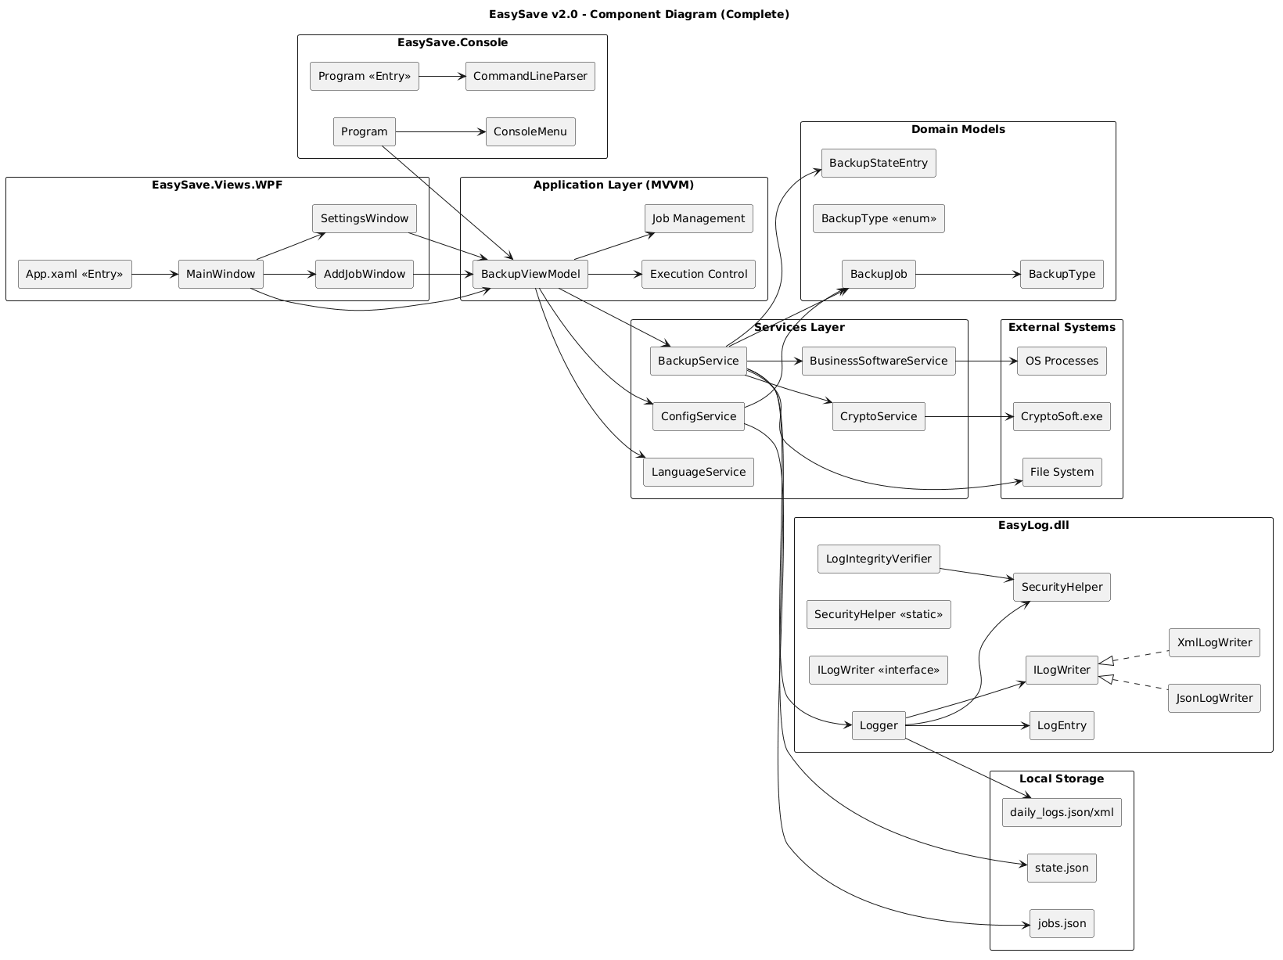
Figure 3 - Diagramme de composants

Organisation générale
L’architecture du système est organisée en plusieurs couches distinctes :
- La couche interface utilisateur (Console et interface graphique WPF),
- La couche applicative (ViewModel),
- La couche services (logique métier),
- La couche modèle (données),
- Ainsi que des composants externes (DLL, système de fichiers, exécutable externe).
Cette organisation permet une séparation claire des responsabilités et facilite la maintenance et l’évolution du logiciel.

Couche interface utilisateur
Le système propose deux points d’entrée :
- EasySave.Console : application en mode console
  - Le composant Program constitue le point d’entrée principal.
  - Il utilise CommandLineParser pour interpréter les arguments en ligne de commande.
  - Il interagit également avec ConsoleMenu pour gérer le mode interactif.
- EasySave.Views.WPF : interface graphique (version 2.0)
  - App.xaml est le point d’entrée de l’application.
  - MainWindow représente la fenêtre principale.
  - AddJobWindow et SettingsWindow permettent respectivement d’ajouter un travail et de configurer les paramètres.
Ces composants interagissent directement avec le BackupViewModel, conformément au modèle MVVM.

Couche applicative (MVVM)
Le composant central de cette couche est BackupViewModel.
Il joue un rôle d’intermédiaire entre l’interface utilisateur et les services.
Ses responsabilités principales sont :
- La gestion des travaux de sauvegarde (ajout, suppression),
- Le déclenchement des sauvegardes,
- La coordination des appels aux services.
Deux sous-parties logiques sont identifiées :
- Job Management : gestion des travaux,
- Execution Control : contrôle de l’exécution des sauvegardes.

Couche services
Cette couche regroupe la logique métier du système :
- BackupService : composant principal responsable de l’exécution des sauvegardes
  - Interaction avec le système de fichiers,
  - Mise à jour de l’état des sauvegardes,
  - Appel aux services externes.
- ConfigService : gestion de la configuration
  - Lecture et écriture des travaux dans jobs.json.
- LanguageService : gestion des langues (français / anglais).
- CryptoService : gestion du chiffrement des fichiers
  - Appel à l’exécutable externe CryptoSoft.exe.
- BusinessSoftwareService : détection d’un logiciel métier en cours d’exécution
  - Interaction avec les processus du système d’exploitation.
Le BackupService dépend directement de CryptoService et BusinessSoftwareService, ce qui montre son rôle central dans le traitement.

Couche modèle
Cette couche contient les structures de données utilisées par le système :
- BackupJob : représente un travail de sauvegarde,
- BackupType : énumération définissant le type de sauvegarde (complète ou différentielle),
- BackupStateEntry : représente l’état d’avancement d’une sauvegarde.
Ces modèles sont utilisés par les services et le ViewModel.

Composant externe EasyLog
Le système utilise une bibliothèque externe EasyLog.dll pour la gestion des logs.
Elle contient :
- Logger : composant principal d’écriture des logs,
- ILogWriter : interface permettant de définir le format de sortie,
- JsonLogWriter et XmlLogWriter : implémentations concrètes,
- LogEntry : structure des données de log,
- SecurityHelper et LogIntegrityVerifier : gestion de l’intégrité des logs.
Cette séparation permet de rendre le système de journalisation modulaire et extensible.

Stockage local
Le système s’appuie sur plusieurs fichiers de stockage :
- jobs.json : contient la configuration des travaux de sauvegarde
→ utilisé par ConfigService
- state.json : contient l’état en temps réel des sauvegardes
→ mis à jour par BackupService
- daily_logs.json/xml : contient les logs journaliers
→ généré par Logger
Cette séparation permet une gestion claire des données persistantes.

Systèmes externes
Le système interagit avec plusieurs éléments externes :
- File System : utilisé pour la lecture et l’écriture des fichiers,
- CryptoSoft.exe : utilisé pour le chiffrement des fichiers,
- OS Processes : utilisé pour détecter l’exécution d’un logiciel métier.

Conclusion

Ce deuxième livrable a permis de faire évoluer significativement l’architecture du logiciel EasySave en introduisant de nouvelles fonctionnalités tout en conservant une structure cohérente et maintenable.
L’intégration de la bibliothèque EasyLog sous forme de DLL a permis de modulariser la gestion des journaux, rendant le système plus flexible grâce au support de plusieurs formats (JSON et XML). Cette approche favorise la réutilisabilité et garantit la compatibilité avec les versions précédentes.
Par ailleurs, l’ajout des services CryptoService et BusinessSoftwareService renforce les capacités du logiciel en introduisant respectivement le chiffrement des fichiers et la gestion des contraintes liées aux logiciels métiers. Ces évolutions répondent directement aux besoins exprimés dans le cahier des charges tout en respectant les principes de séparation des responsabilités.
L’introduction d’une interface graphique (WPF) constitue également une amélioration majeure en termes d’expérience utilisateur, tout en s’appuyant sur l’architecture MVVM déjà mise en place, ce qui permet de conserver une logique métier indépendante de l’interface.
Les différents diagrammes UML mis à jour (classes, séquence, composants) reflètent ces évolutions et assurent une compréhension claire de la nouvelle architecture du système.
Enfin, ce livrable pose des bases solides pour la suite du projet, en facilitant l’ajout de nouvelles fonctionnalités et en améliorant la maintenabilité globale du logiciel.

